T.C.
ATATÜRK ÜNİVERSİTESİ
TOPLUMSAL DUYARLILIK PROJELERİ UYGULAMA VE ARAŞTIRMA MERKEZİ

“GÜZELOVA KÖYÜ İLKOKULU KÜTÜPHANESİ”
Proje Kodu: 605C9E8EE5CDD
SONUÇ RAPORU

Proje Yürütücüsü:
Arş. Gör. Ahmet Tevfik KIYICI
Mühendislik Fakültesi

Araştırmacılar:
Muhammet Murat HOCAOĞLU
Sefa AĞIRMAN

Nisan, 2021
ERZURUM
İÇİNDEKİLER
Önsöz 2
Özet 3
Abstract (İSTEĞE BAĞLIDIR. DİLERSENİZ DOLDURUNUZ.)………………………………4
Materyal ve Yöntem 5
Proje Uygulamasına Ait Görseller 7
Sonuçlar 20

ÖNSÖZ
Bilim ve teknoloji çağı olarak adlandırılan günümüzde köy çocuklarımızın bu çağa ayak uydurabilmesi ve aktif şekilde çağın gereklerine karşılık verebilmesi adına köylere kütüphanelerin yapılması gereklidir. Ülkemizin gelişmesi ve her alanda söz sahibi olmasında kuşkusuz bu çalışmaların büyük bir etkisi olacaktır.
Gelişen çalışmalar birçok alanda olduğu gibi eğitim ve öğretim alanında da bir dizi yeniliklerin yapılmasını zaruri kılmaktadır. Bu çerçevede sadece bilgiyi tüketen değil bilgi ile tüm alanlarda fikir ve düşünce üretebilen bireylerin yetiştirilmesi, eğitim ve öğretimin temel amacı haline gelmiştir. O halde okullarda çocuklarımızın daha çok üretebilme adına çalışmalarının içine girmesi ve bu süreçte uzun vadeli çalışmaların planlanması büyük bir önem arz etmektedir.

ÖZET
"Güzelova Köyü İlkokulu Kütüphanesi" projesi ile Güzelova köy okuluna , Atatürk köy kütüphanesini kazandırarak çocuklarımızın Atamızın işaret ettiği gibi, fikir ve düşünce gelişimlerine katkıda bulunmak aynı zamanda eğlenceli şekilde eğitimlerine devam etmelerini sağlamayı amaçlıyoruz.
Projenin yürütüldüğü okul, köy okulu olup öğrenciler ; köy ve cevre köylerden taşıma ile gelmektedir. Burada öğrenciler ilkokul eğitimlerini almaktadırlar. Proje fikri çocukların hayal dünyalarının cok geniş olması ve çağa ayak uydurmaktan geri durmayan arkadaşlarımızın eşsiz tarifleri ile tasarlanmıştır. İki gün şekilde boya-badana , çizimler ve dış cephe renklendirilmesi yapılmıstır. Proje uygulama sürecinde yapılan tüm çalışmalar okul idaresi ile birlikte koordine edilmiştir. Proje kapsamında temin edilen materyaller tamamıyla kullanılmış ve resimlenmiştir. Projenin sonlandırılması ile beraber tüm materyaller diğer öğrencilerin kullanımına olanak sağlaması amacıyla okul idaresine teslim edilmiştir.
Bu proje Atatürk Üniversitesi Toplumsal Duyarlılık Projeleri tarafından desteklenmiştir.

Anahtar Kelimeler: Kütüphane, Atatürk, Bilim

ABSTRACT

With the "Guzelova Village Primary School Library" project, we aim to bring the Ataturk village library to Guzelova village school and ensure that our children continue their education in a fun way to contribute to their ideas and thought development as our Ancestors pointed out.

The school where the project is carried out in the village school and the students; it comes by transport from villages and the villages around it. Here, students receive their primary school education. The idea of the project is designed with the very wide imaginations of children and unique recipes of our friends who do not stop keeping up with the times. Paint-whitening, drawings, and exterior coloring were carried out in two days. All the work carried out during the project implementation process was coordinated with the school administration. The materials provided within the scope of the project have been used and illustrated in full. With the termination of the project, all materials were delivered to the school administration to enable the use of other students.

This project was supported by Atatürk University Social Awareness Projects.

Keywords: Library , Ataturk , Science.

MATERYAL VE YÖNTEM

Araştırmanın Türü
Bu çalışma bir Toplumsal Duyarlılık Projesi’dir.

Araştırmanın Yapıldığı Yer ve Zaman
Proje ekibi tarafından 10.04.2021-09.07.2021 tarihleri arasında Erzurum Güzelova Köy Okulu’nda gerçekleştirilmiştir.

Projenin Uygulanışı
Projenin uygulanması için gerekli eşyalar, boyalar ve duvar çizimleri için gerekli olan teknolojik gereçler temin edildi.
Projenin uygulanacağı Güzelova İlkokulu’nda proje ekibi ve okul idarecilerinin katılımı ile bir toplantı yapılmıştır. Proje çalışmalarını, okul ve okul bahçesi içinde yürütülmesi kararlaştırılmıştır. Ardından buraya masa , sandalyeler , boyalar ve proje materyalleri konularak çalışmalar başlatılmıştır. Çalışma uygulanan sınıf normalde depo olarak kullanılıyordu. İçinde ki tüm eşyaları ile birlikte materyallerin hepsi çıkarıldı ve yenileme çalışmaları başlatıldı.
Proje yöneticisi Muhammet Murat HOCAOĞLU tarafından belirlenen saatler arasında (07:00-19:00) çalışmalara başlandı. İlk olarak duvarların nasıl boyanacağına ekipçe karar verildi. Belirlenen 3 duvar zikzak modeller ile tasarlandı ve renklendirildi. Çizimin yapılacağı duvar ise iki sade renk kullanılarak boyandı ardından ise çizimler başladı. Çizimler sırasında öğrencilerin kullandığı sınıf renklendirme çalışmaları başladı. Aynı zamanda dış cephenin güzel görünmesi için yapılabilecekler düşünüldü. Ardından boyanmasına ve çizimler yapılmasına karar verildi. İkinci gün çizimler sonlandırıldı , kütüphane ve sınıflar eşyalar yerleştirerek kullanıma açıldı. Ayrıca okul dış cephesi yeni çehresine büründü.
Proje çalışmaları tamamlandıktan sonra projede alınan materyaller diğer öğrencilerin kullanımına sunulmak üzere okul idaresine teslim edilmiştir.

PROJE UYGULAMASINA AİT GÖRSELLER

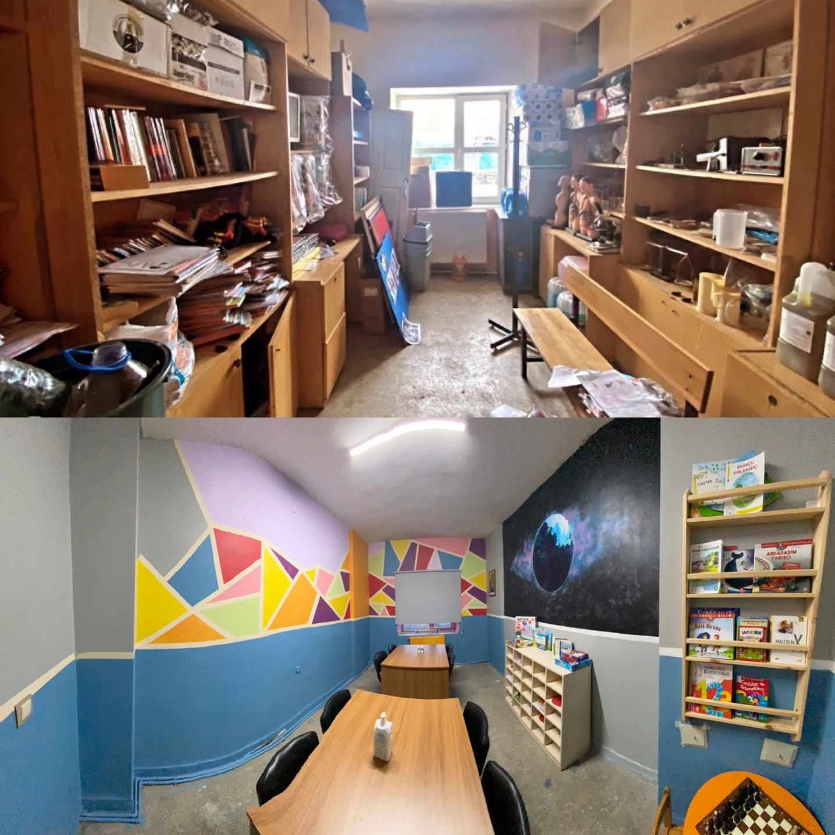

Kütüphanenin ilk ve son hali.

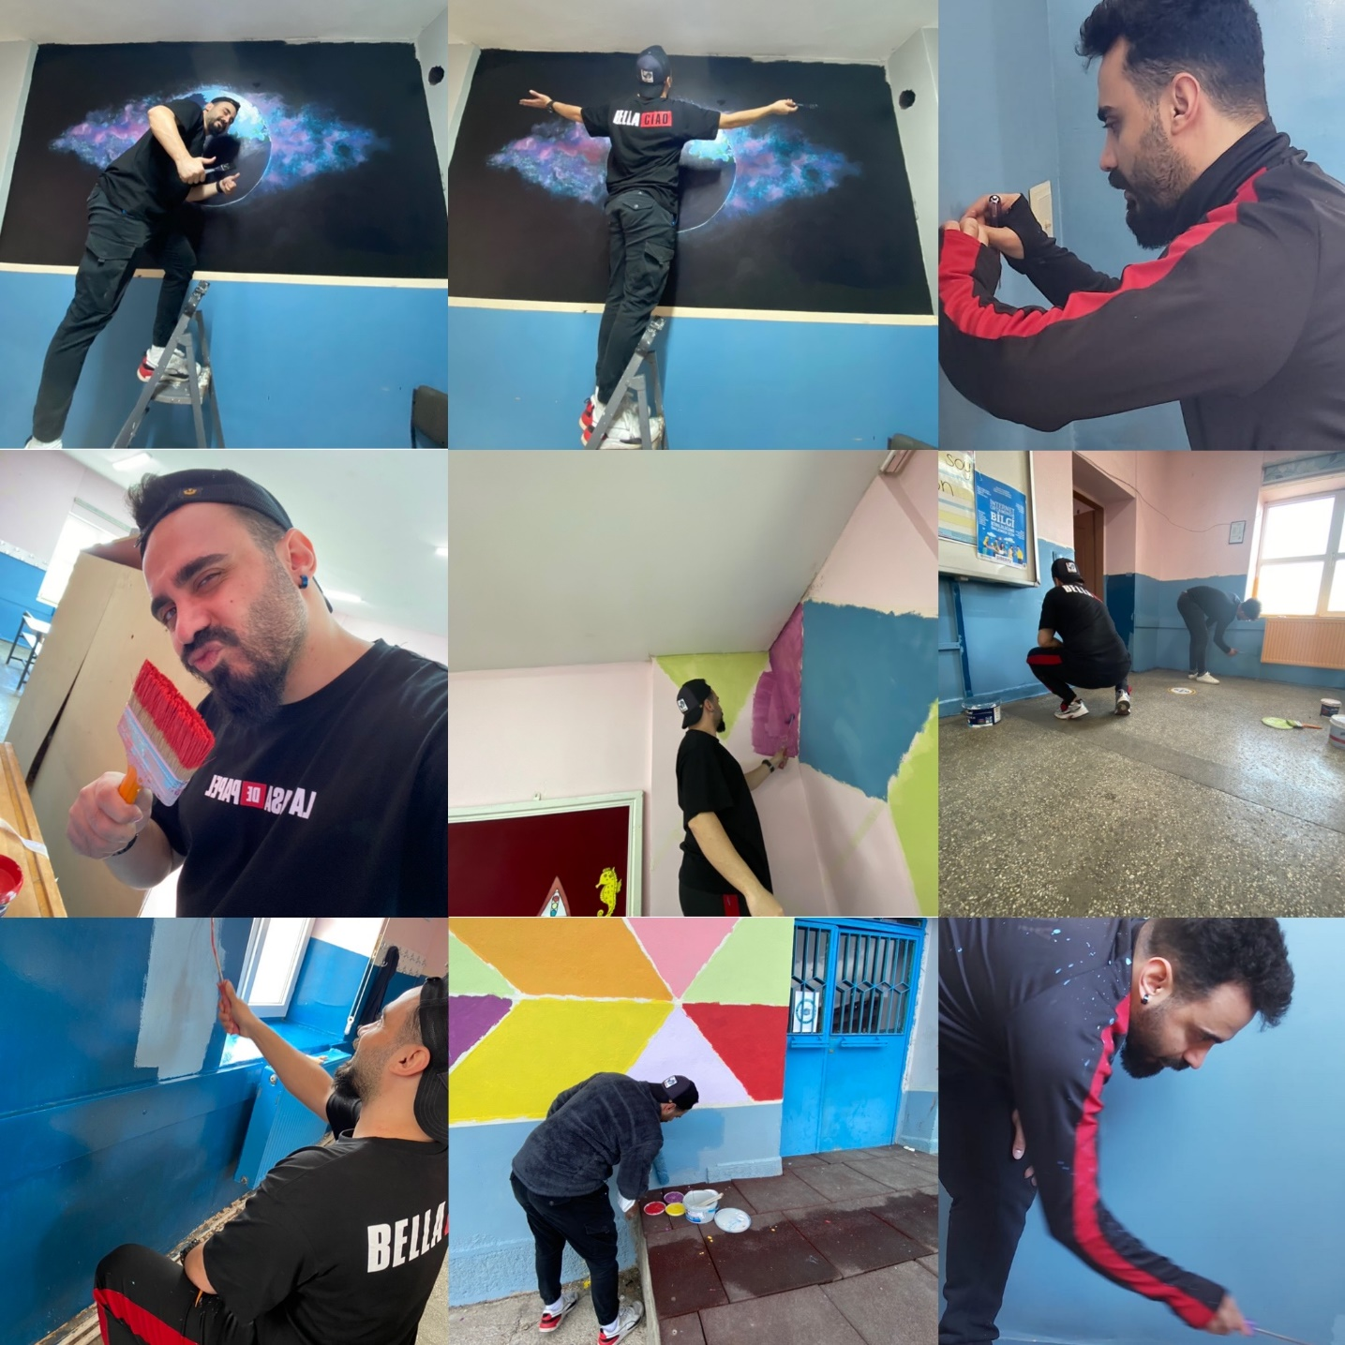

Proje yapım aşamasından görseller

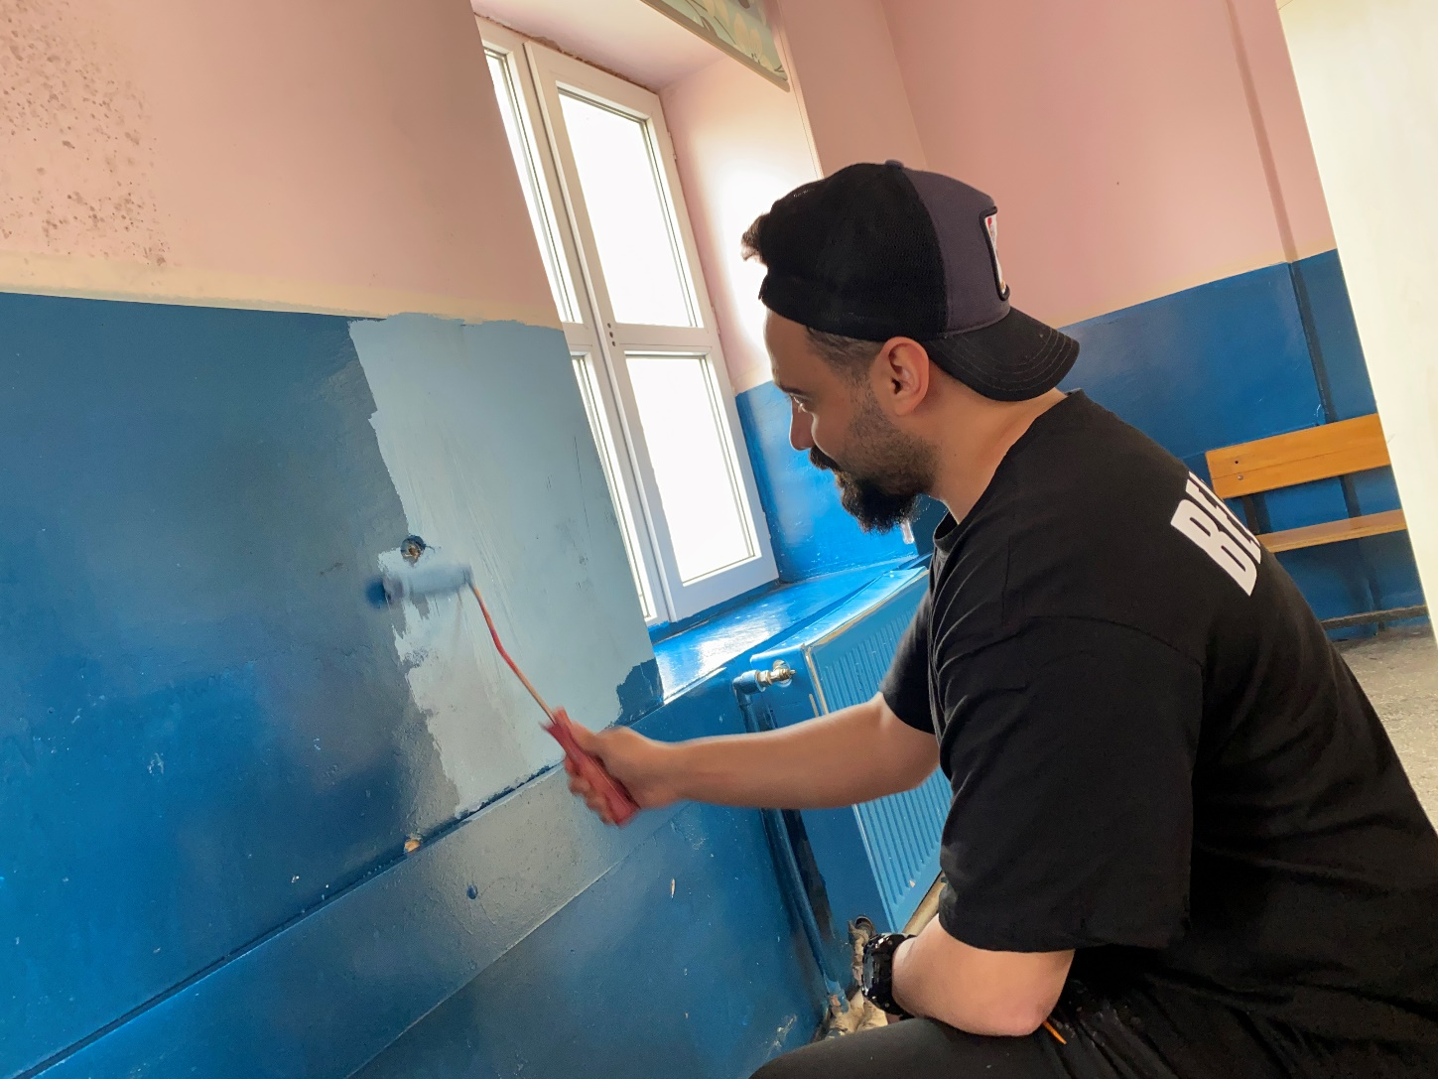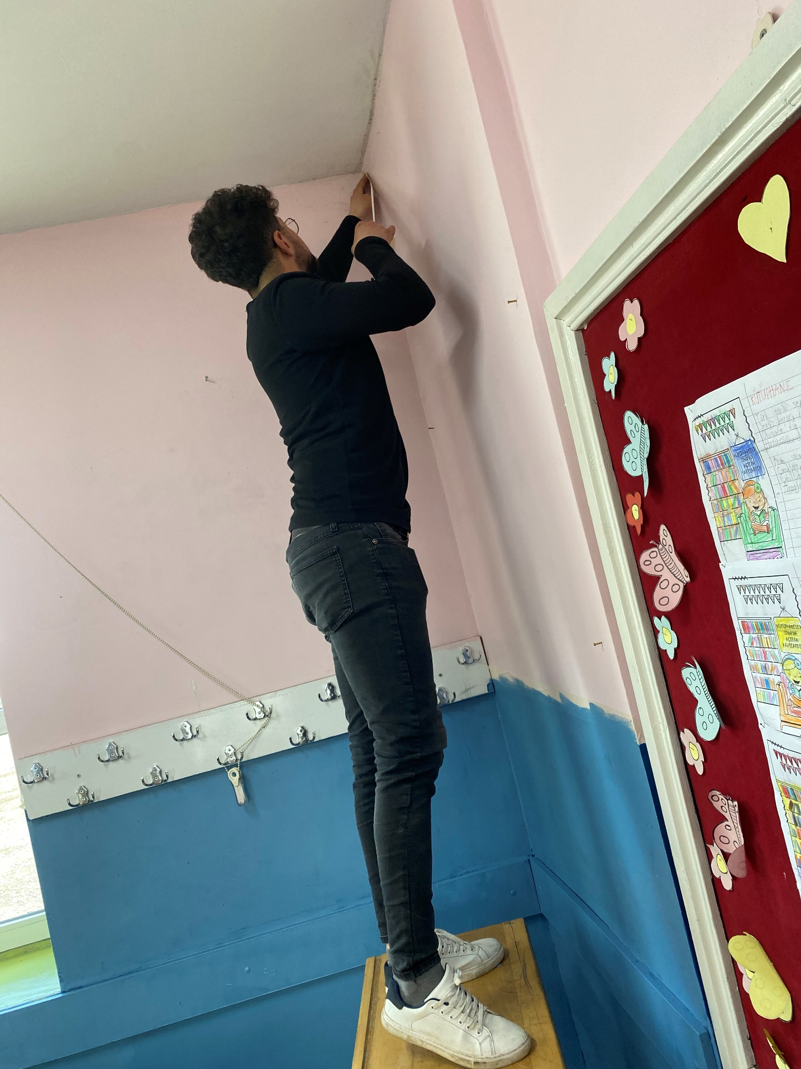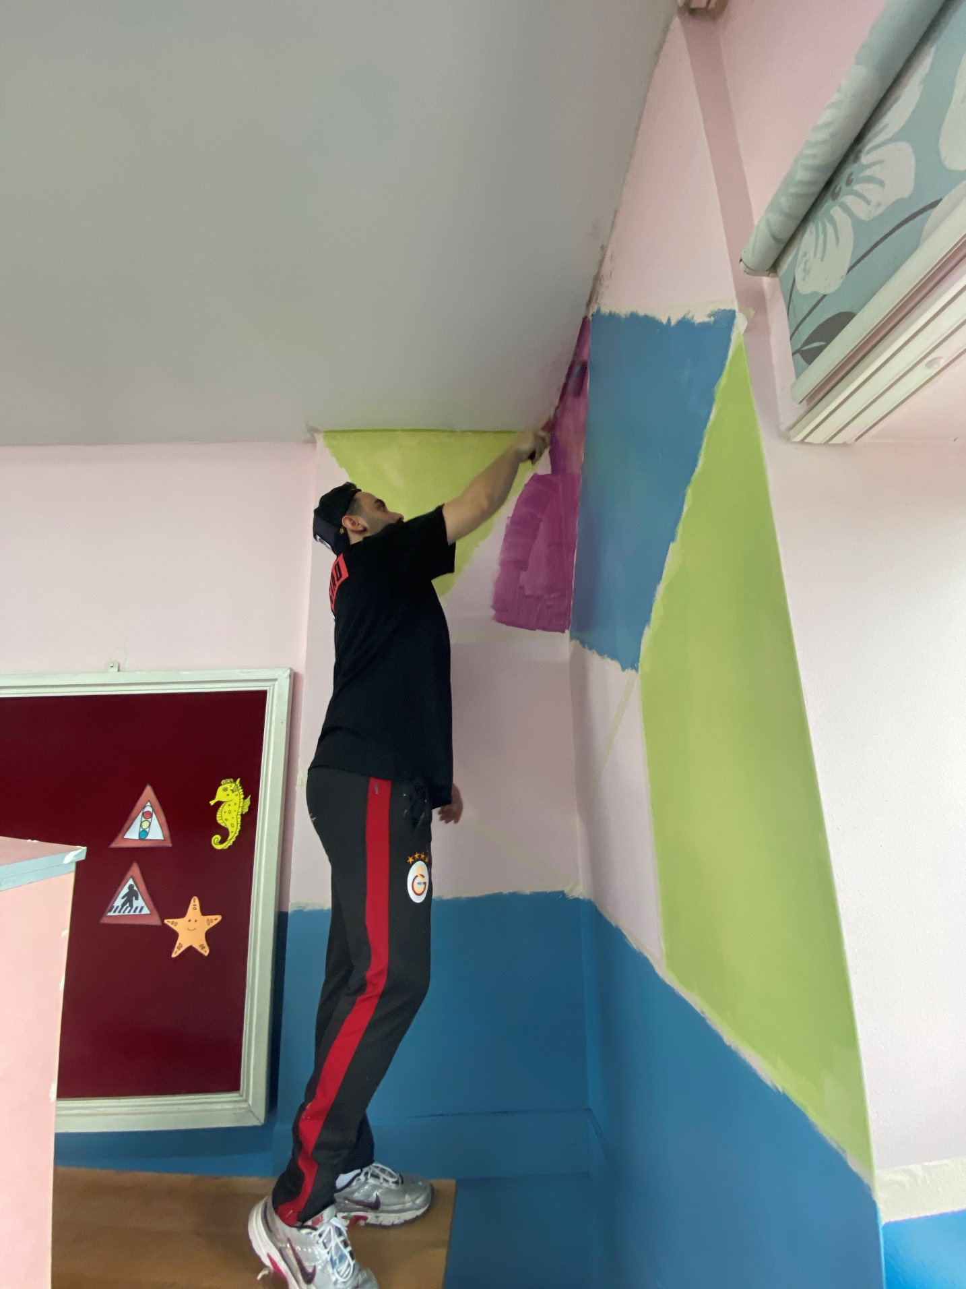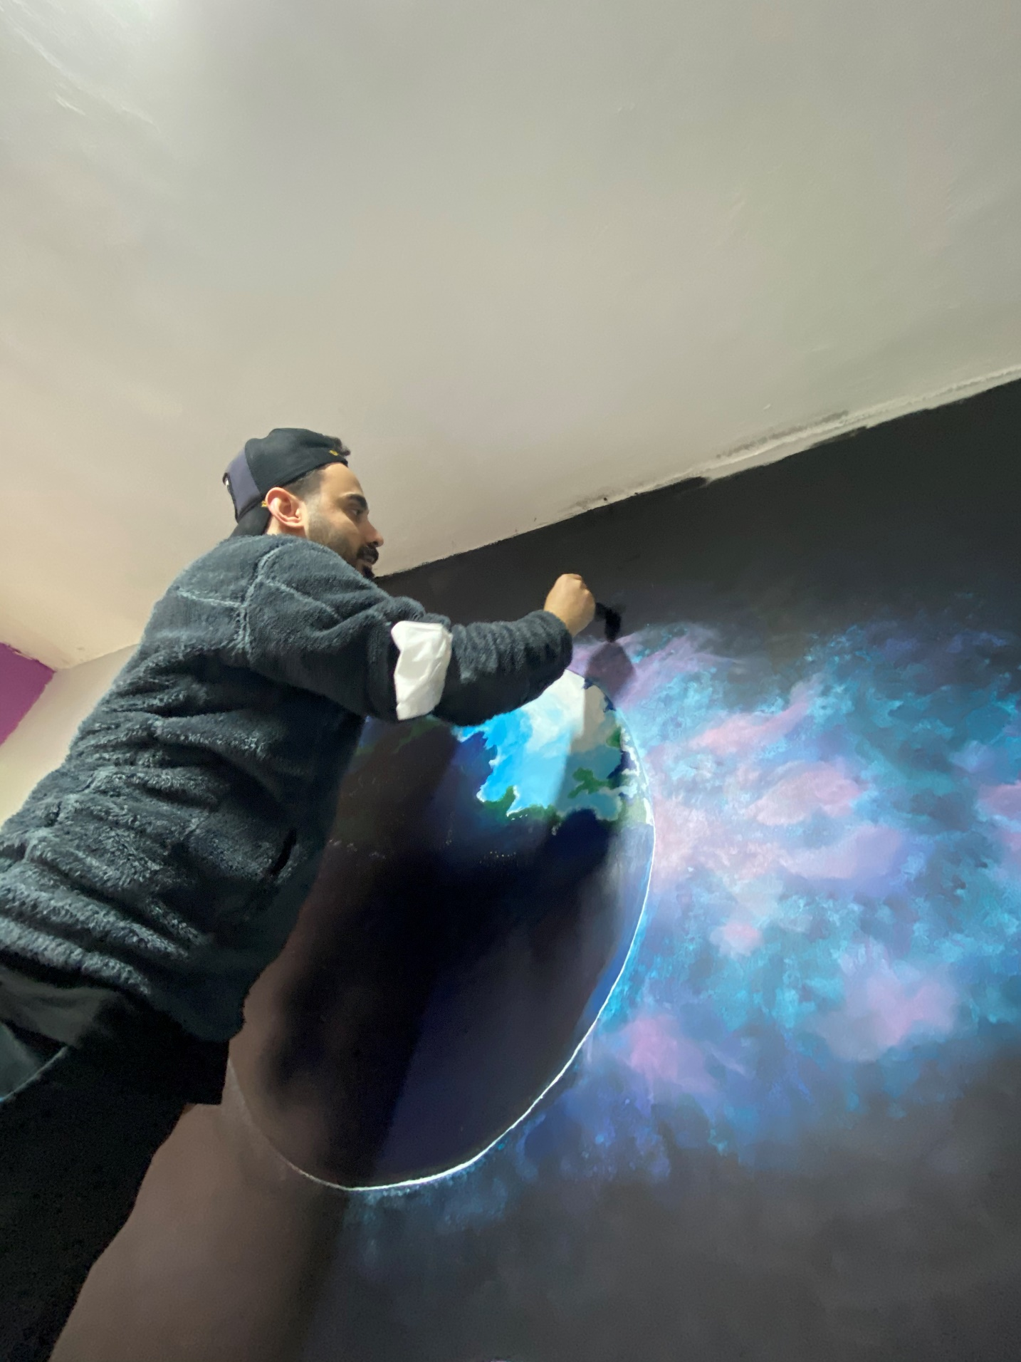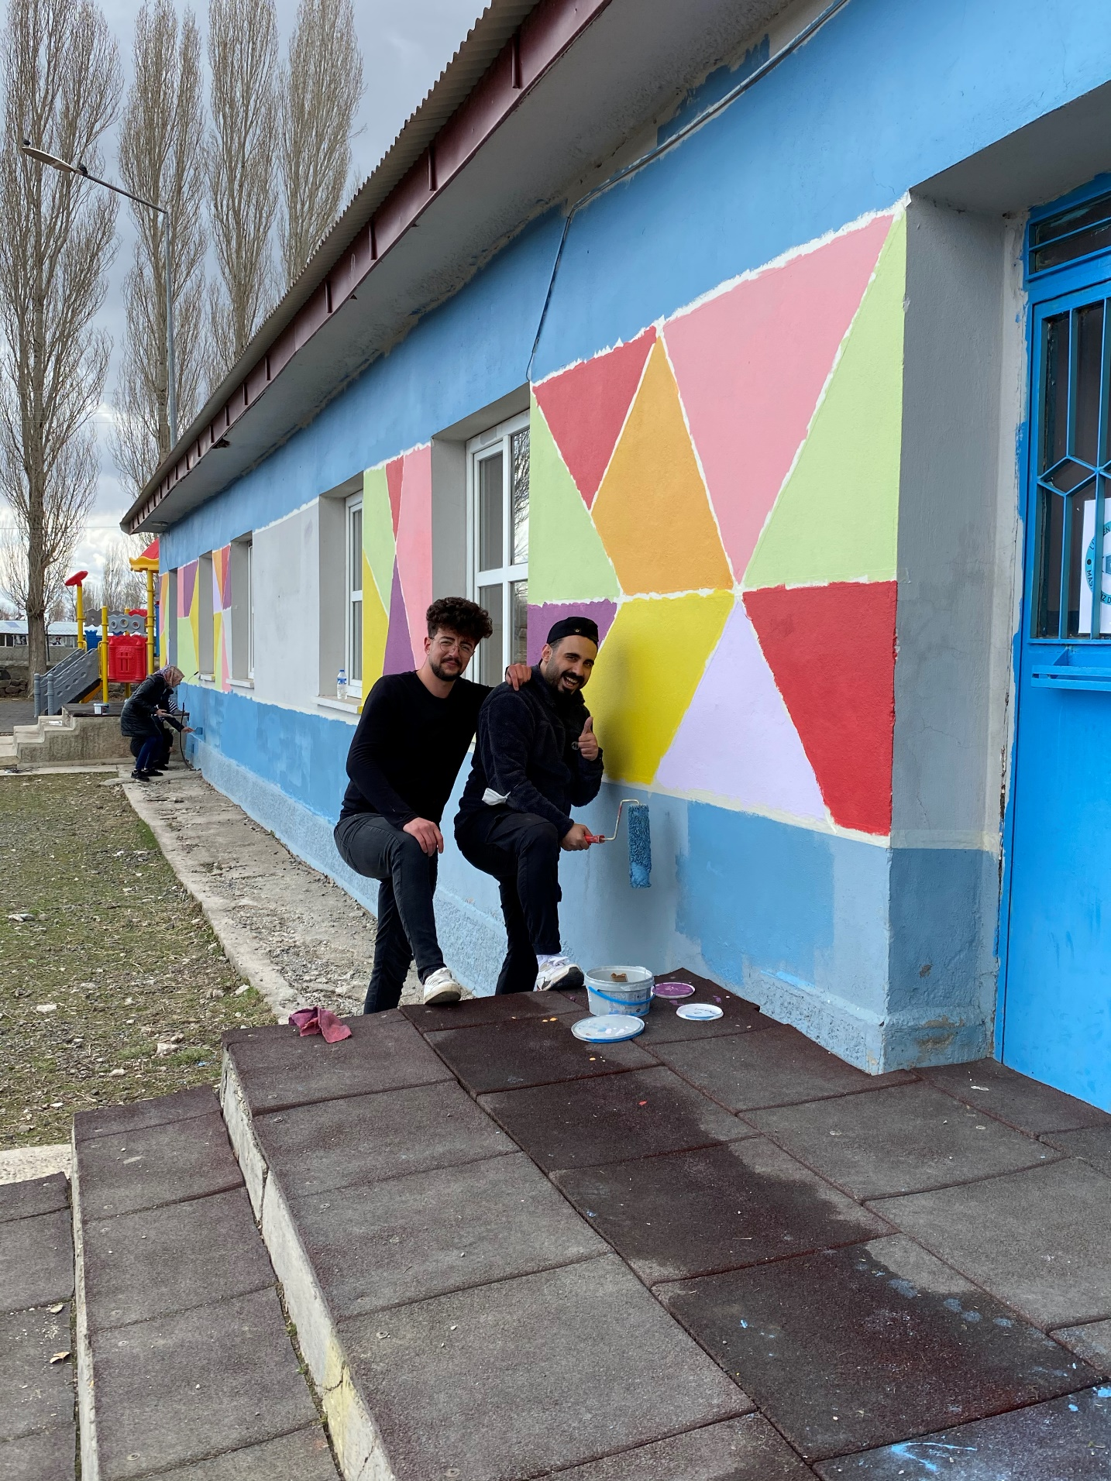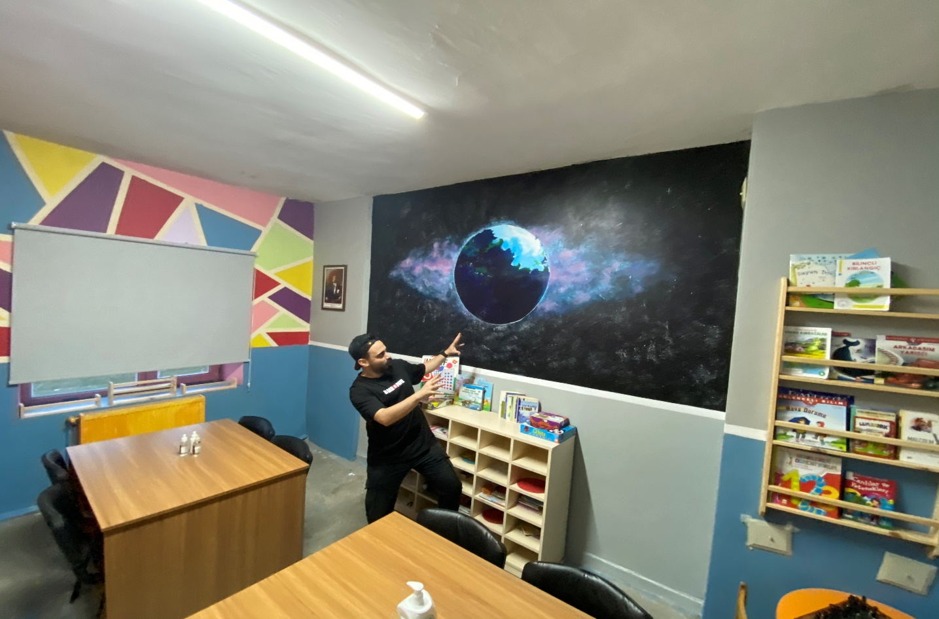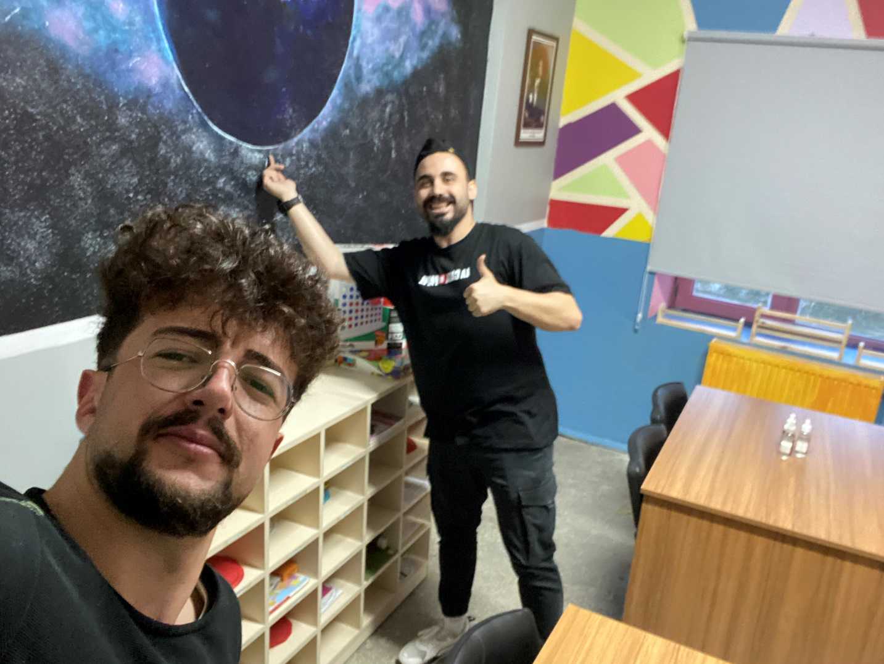

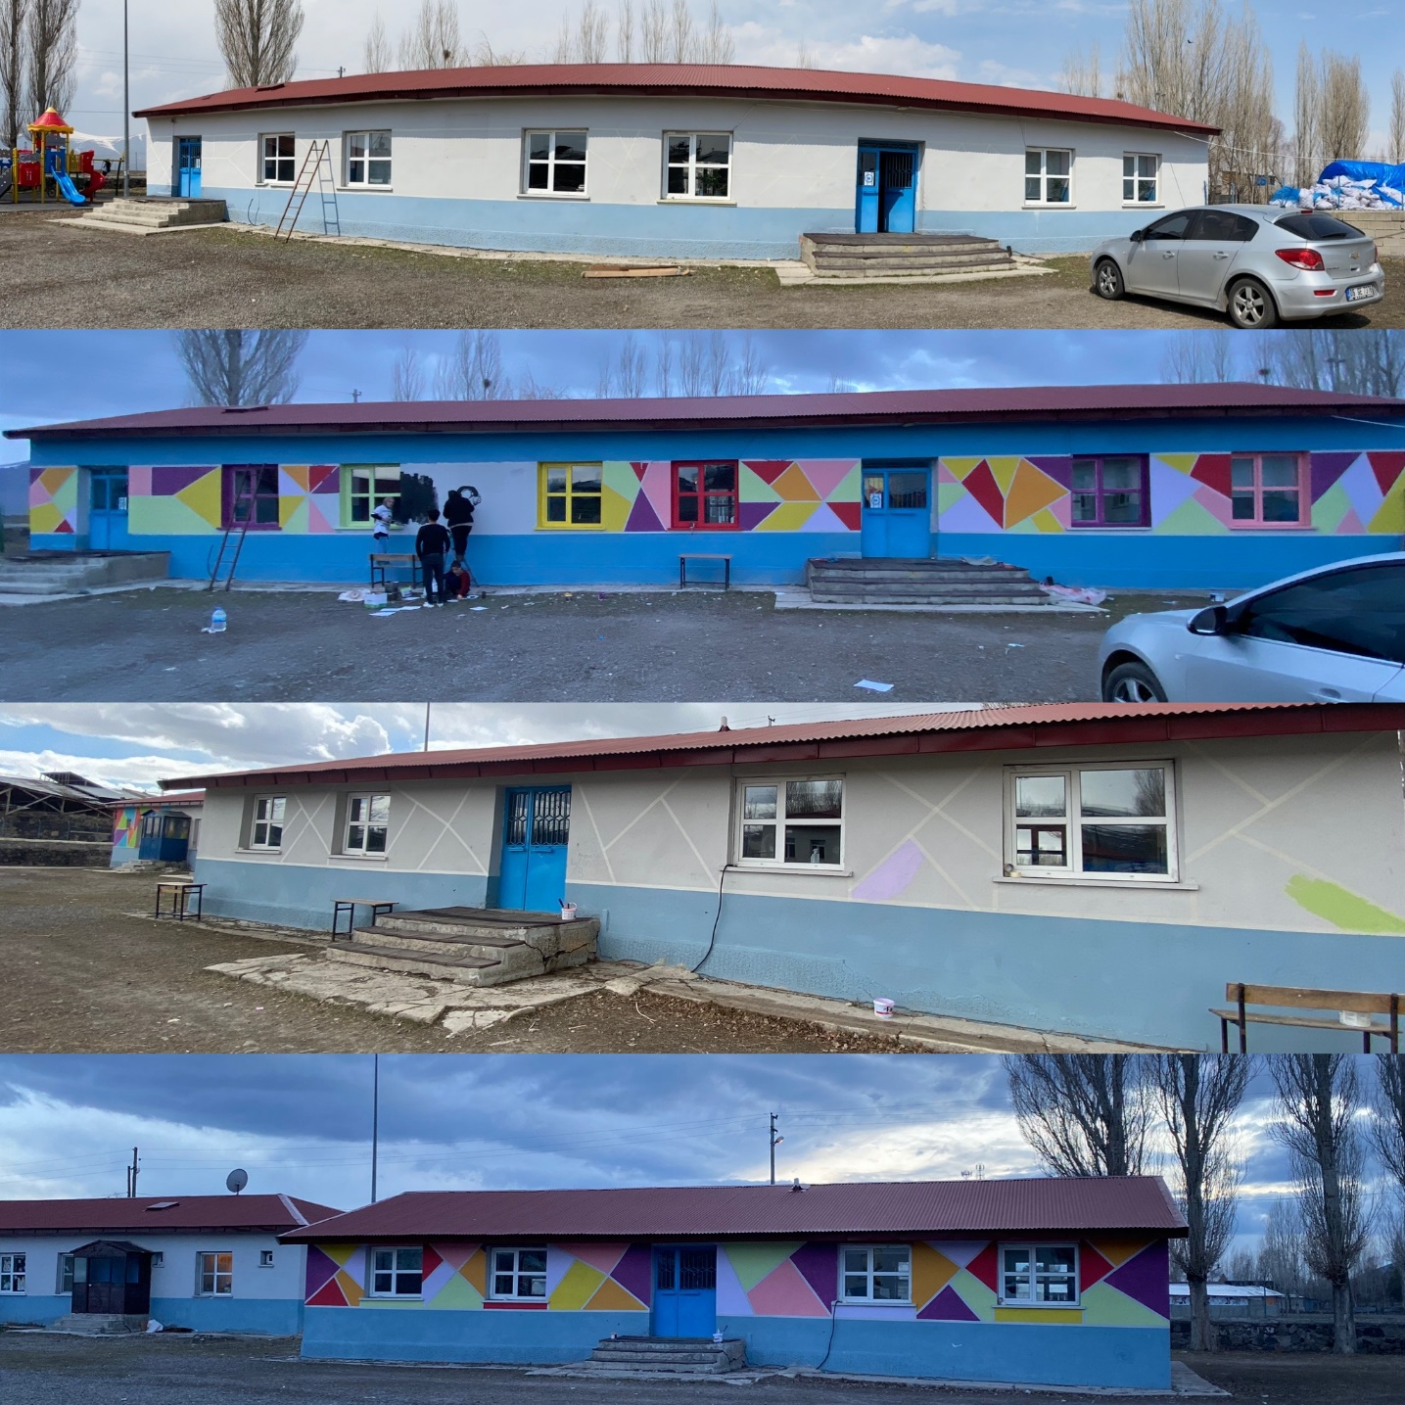
Dış cephenin ilk ve son hali

SONUÇLAR
Güzelova köy okuluna farklı inovasyonlar içeren , öğrenciyi bilinçli bir birey haline getiren , eğitim öğretim alanını ileriye taşıyan çalışmalar ile öğrencilerin bilinçlenmesi sağlandı
Ayrıca bu eserde öğrencilerle de söyleşiler yapılarak ilerleyen süreçte topluma ne gibi faydalarda bulunabilecekleri ; yetenekleri ve idealleri doğrultusunda görüş önerilerinde bulunan ekibimiz çoğu öğrenciye de hayat ideallerine ulaşması adına yol gösterici adımlar atmalarını sağladı.
Projemizi destekleyerek öğrenci ve öğretmenler için çok önemli bir aktivite ortamı sağladığından dolayı Atatürk Üniversitesi Toplumsal Duyarlılık Projeleri Uygulama ve Merkezi’ne teşekkür ederiz.

